# 财报分析

**1，投资活动看未来**

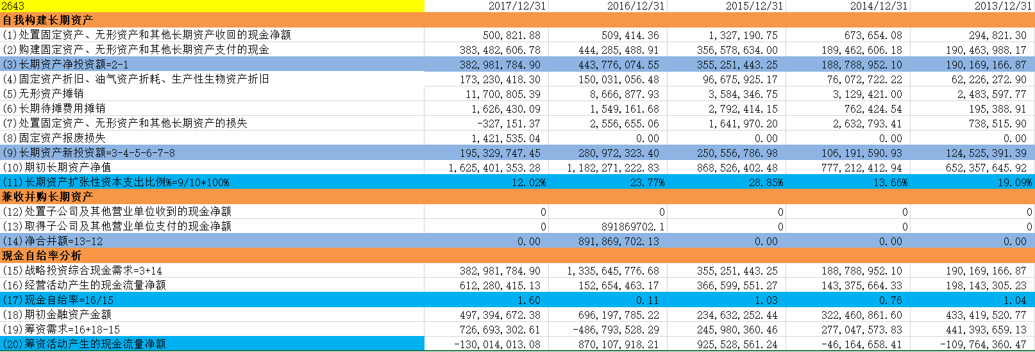

从表中可以看出，过去5年万润股份每年都有长期资产投资，现金自给率除了2016看外都在1左右，因此万润股份的发展是自我内涵式发展，而不是外延式发展; 筹资需求除2016年都大于0，说明万润股份除2016年都没有资金缺口，无须增加额外融资。2016年由于购买子公司，因此有融资需求。

因此，万润股份主要通过购买固定资产、无形资产等长期资产扩张自身的经营规模和生产能力，2016年也购买子公司来扩张，此子公司主要是公司向大健康行业布局，此次购买可能预示着公司在本行业竞争力减弱，想通过向其它行业发展来摆脱困局。

**2，筹资活动分析**

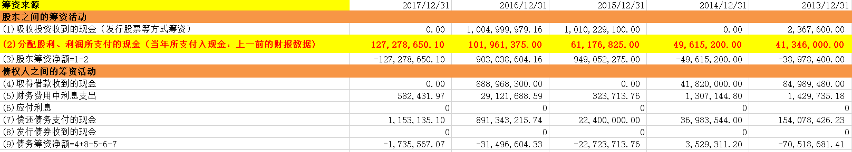

2016年万润股份通过股权融资10亿，借款8.9亿，主要是购买子公司需求。其它年份也偶尔会有股权融资款。

**3，资产结构和资本结构分析**

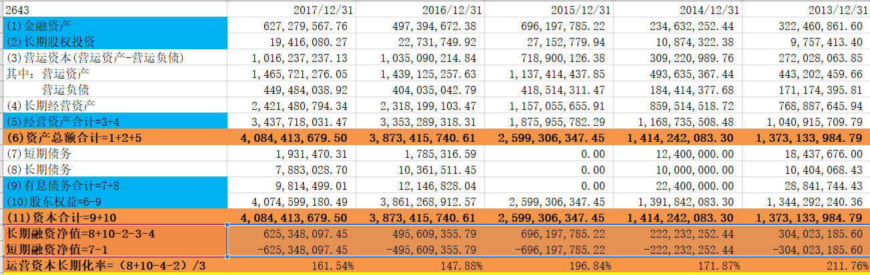

长期融资为正，短期融资为负，说明万润股份为稳健型资产资本结构。

**4，产品获利能力分析**

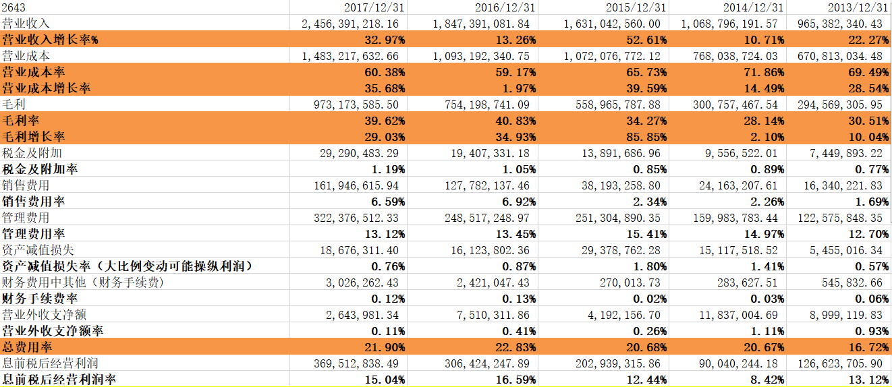

万润股份毛利率最近两年在40%左右，处于比较高的水平，但是销售费用率在上，财务手续费率也在上升。

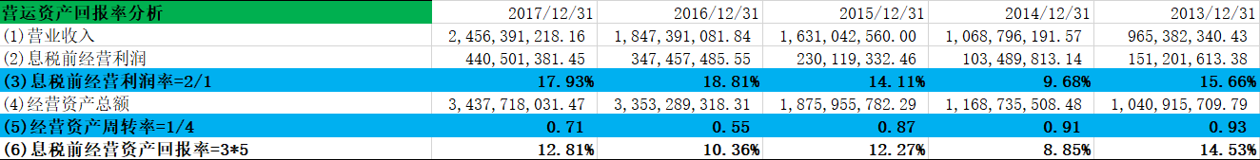



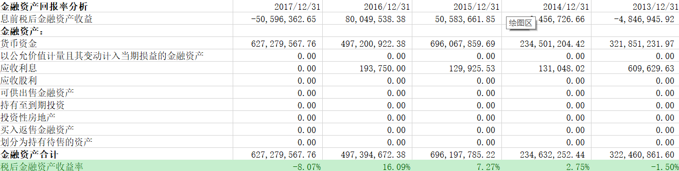

长期资产回报率和金融资产回报率比较低，都是赔钱货。

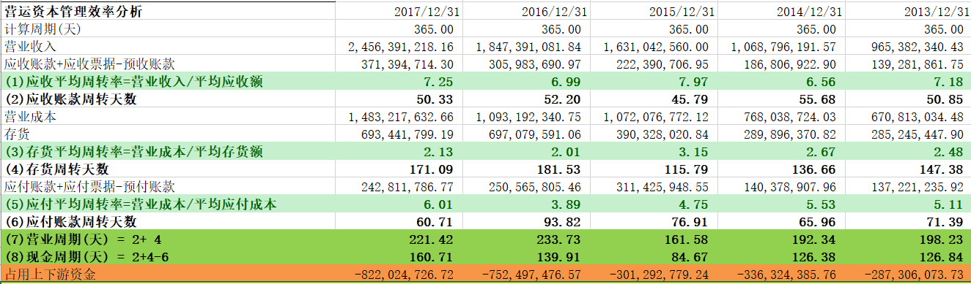

应收帐款逐年增加，应付帐款最近三年逐年减少，存货在最近两年比较多，占用上下游资金为负，说明公司产品竞争力较弱。

**5，经营活动现金流和自由现金流**

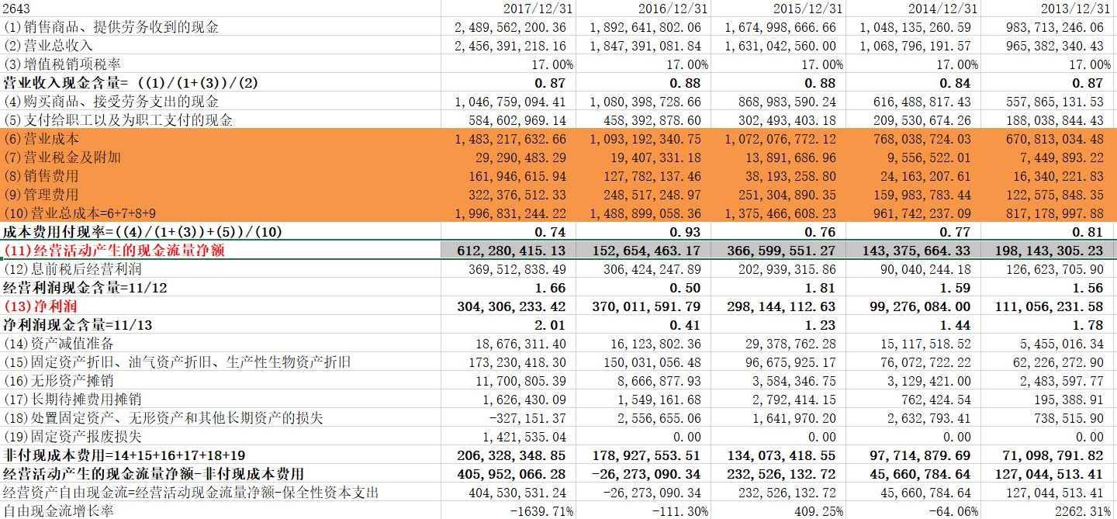

万润股份净利润现金含量除2016年都在1以上，利润质量比较高，自由现金流不是很稳定，波动比较大，



**6，估值**

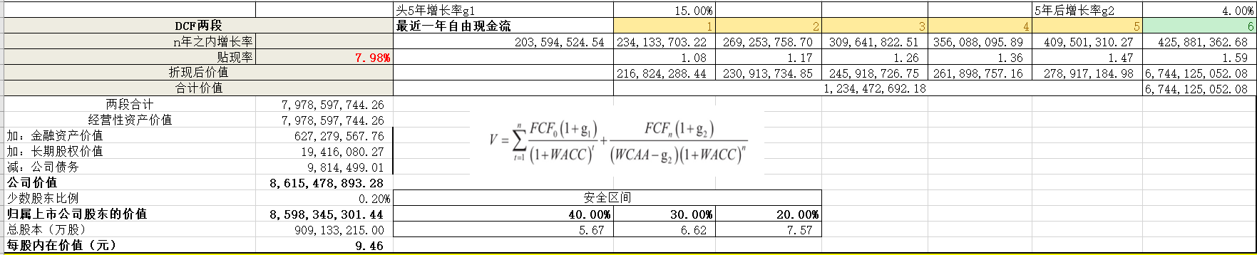

综合分析，万润股份按两阶段估计，每股内在价值为9.46元